Федеральное государственное автономное образовательное учреждение высшего образования **«Национальный исследовательский университет ИТМО»**

Факультет Программной Инженерии и Компьютерной Техники

**Лабораторная работа**

**по «Тестирование программного обеспечения» №1**

вариант: 117343

Преподаватель: Харитонова Анастасия Евгеньевна

Выполнил: Кочнев Роман Дмитриевич

Группа: Р33081

Санкт-Петербург, 2024г

## Задание

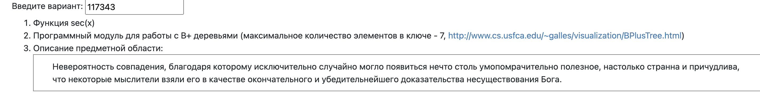

## Выполнение

Github: <https://github.com/poma12390/3course/tree/master/%D0%A1%D0%B5%D1%82%D0%B8/lab1>

Анализ покрытия

1. Проверка значений секанса из CSV файла

Использование @CsvFileSource обеспечивает возможность тестирования метода на большом наборе входных данных и соответствующих ожидаемых результатов, загружаемых из внешнего файла .csv. Этот подход позволяет легко расширять и модифицировать набор тестовых данных без изменения кода теста, что делает тесты более гибкими и удобными для поддержки.

Цель: Проверить правильность вычислений секанса для разнообразного набора углов, включая как типичные случаи, так и граничные условия.

2. Проверка табличных значений секанса

Использование @MethodSource позволяет определить статический метод, который возвращает коллекцию аргументов для тестирования. Это дает возможность проверить корректность вычисления секанса на основе заранее известных табличных значений, что является важной проверкой для математических функций.

Цель: Убедиться, что метод calc точно вычисляет секанс для ключевых точек, для которых точные значения известны из математических таблиц или могут быть точно вычислены.

3. Проверка секанса для неопределённых значений

Использование @MethodSource для неопределённых значений направлено на проверку способности метода корректно обрабатывать ситуации, когда секанс не определён (например, когда аргумент является половиной нечётного кратного числа π), что должно приводить к возвращению бесконечности или очень большого значения.

Цель: Проверить, что метод calc адекватно реагирует на входные данные, при которых теоретические значения секанса не существуют или стремятся к бесконечности, что является критическим для корректной обработки исключительных случаев в математических функциях.

## Вывод

В ходе выполнения лабораторной работы я узнал, что такое B+ tree, повторил junit5 написал несколько тестов.